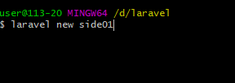

<https://laravel.com/docs/5.8/installation>

laravel new blog

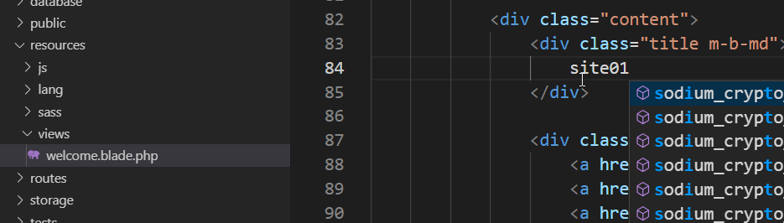

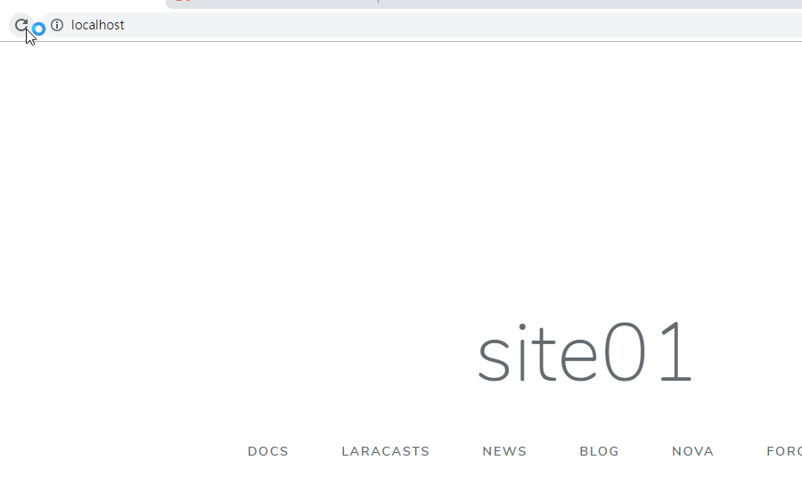

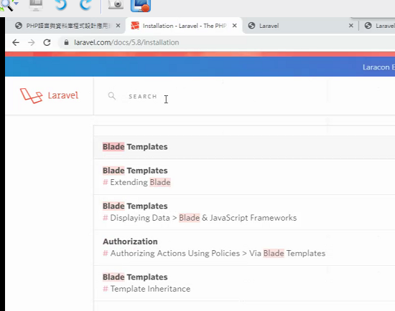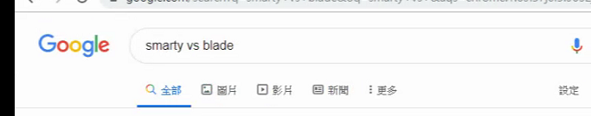

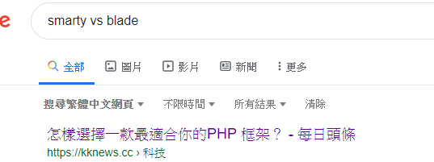

<https://kknews.cc/zh-tw/tech/qe4o59g.html>

**Symfony Twig 模板系統**

Twig是一個靈活，快速，安全的 PHP 模板語言。Symfony 的優勢是使用了 Twig 來使得開發者編寫乾淨、整潔的代碼，並且能夠利用原生 PHP 來實現更多的功能。例如，下面冗長的代碼實現的是轉義（escaping）：

原文網址：<https://kknews.cc/tech/qe4o59g.html>

**Laravel Blade 模板系統**

跟其他的模板系統不同，Blade 允許你在視圖中使用 PHP 代碼。而且，由於blade 視圖文件存儲在 .blade.php extension裡面，所以 Blade 對你的應用性能損耗為 0。所有在視圖文件裡面的代碼可以在處理過程中就轉換成原生 PHP。

**Yii 默認的模板系統**

Yii 默認不使用任何第三方的模板系統，但這並不意味著它缺少模板系統的支持，模板系統的選擇取決於開發團隊，推薦 Twig 和 Smarty。Symfony 使用的是 Twig，所以如果你之前使用過 Symfony，你可能會想選擇 Twig 作為你下一個 Yii 項目的選擇。

原文網址：<https://kknews.cc/tech/qe4o59g.html>

存取權限

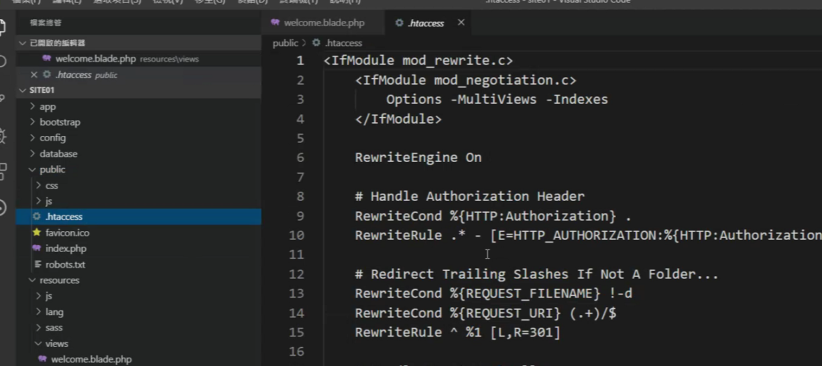

認證

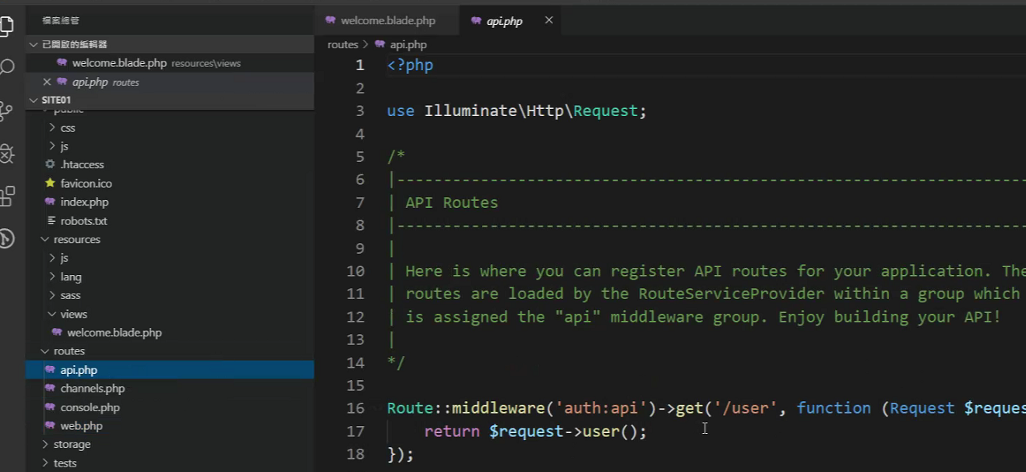

執行路徑

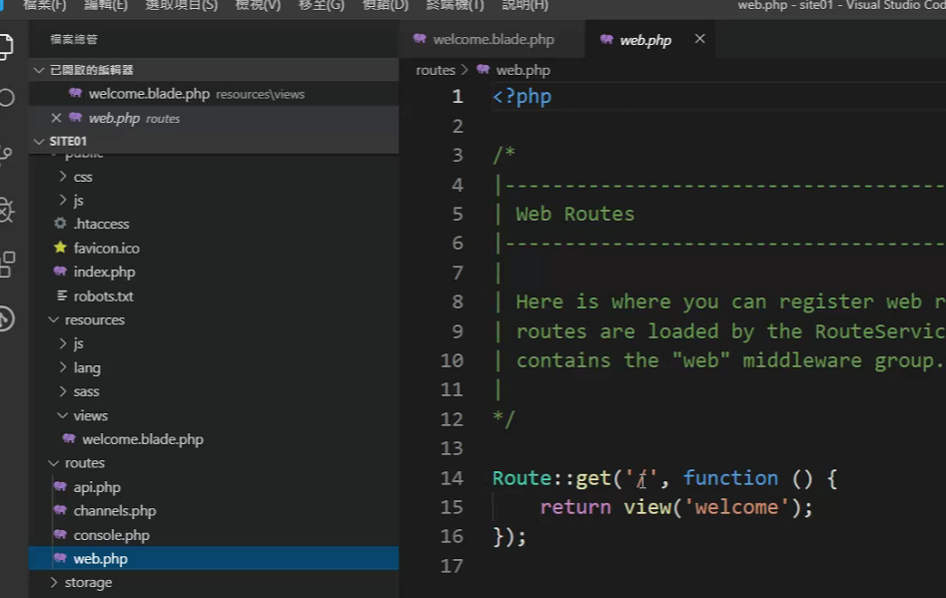

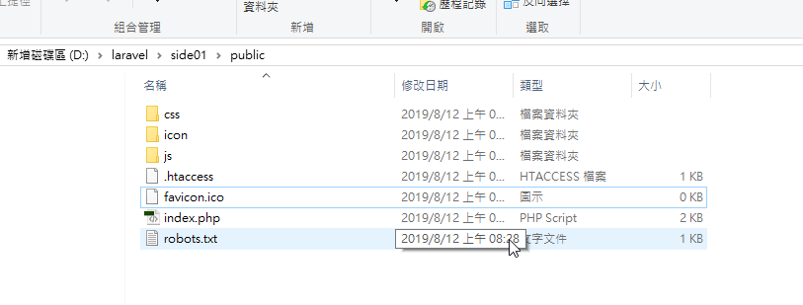

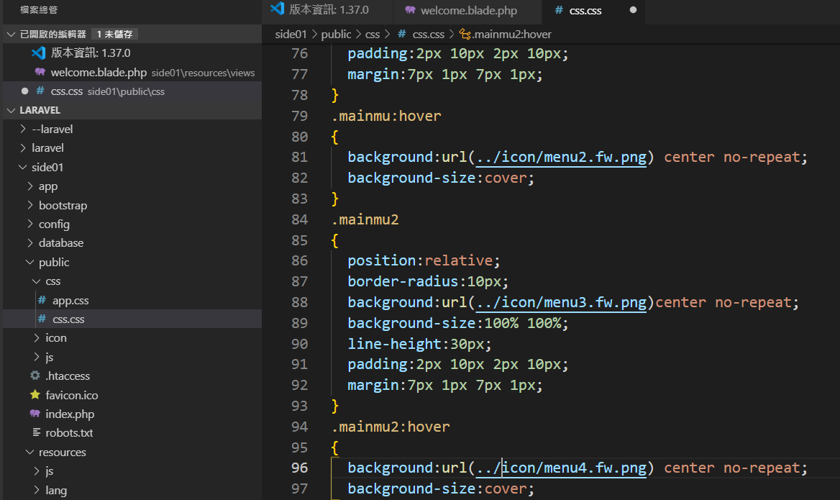

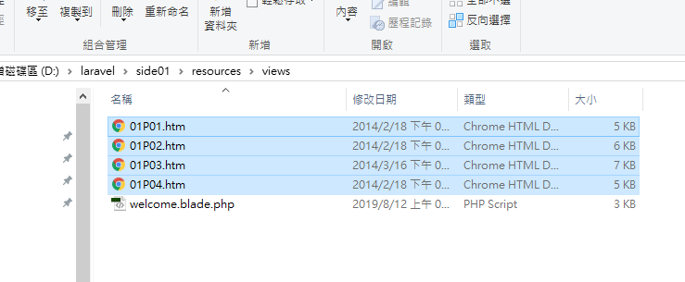

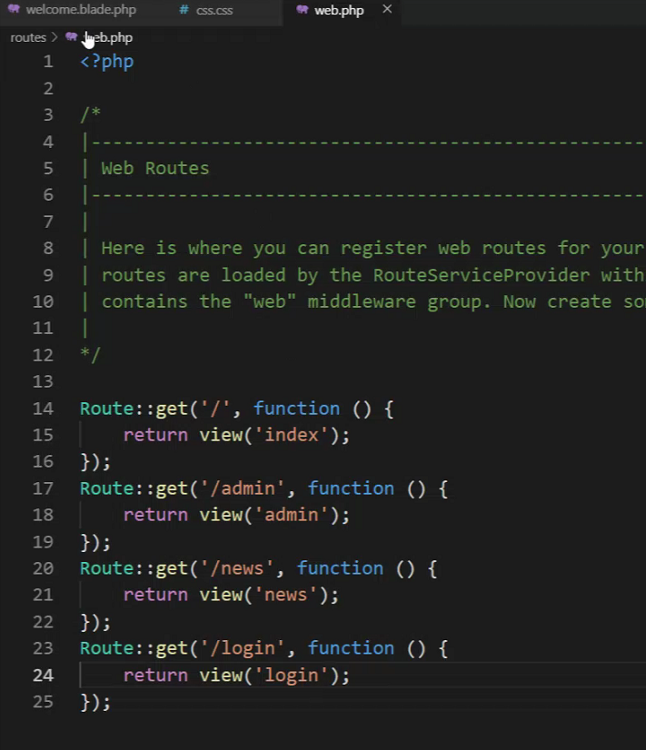

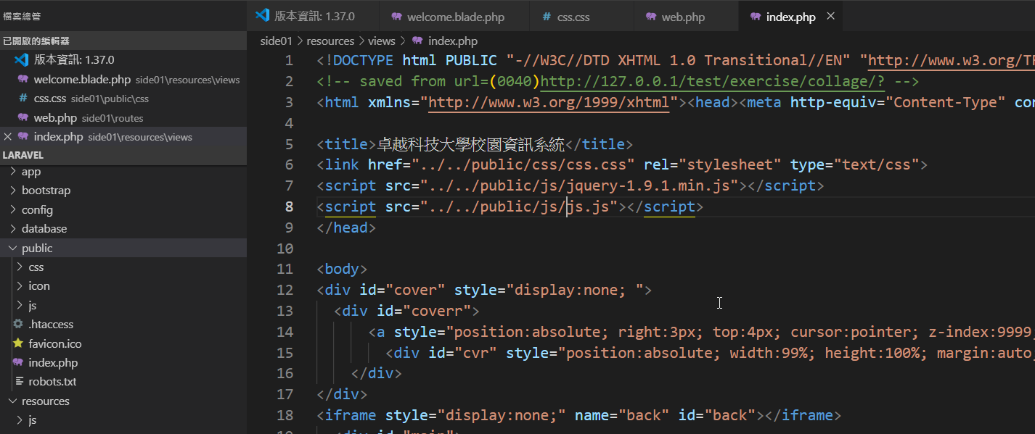

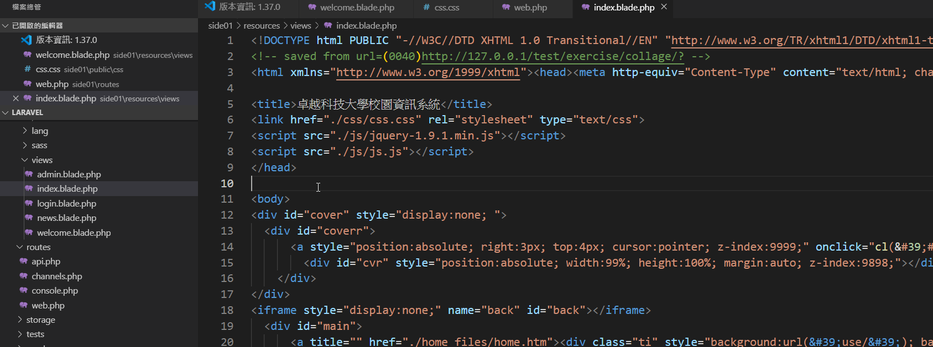

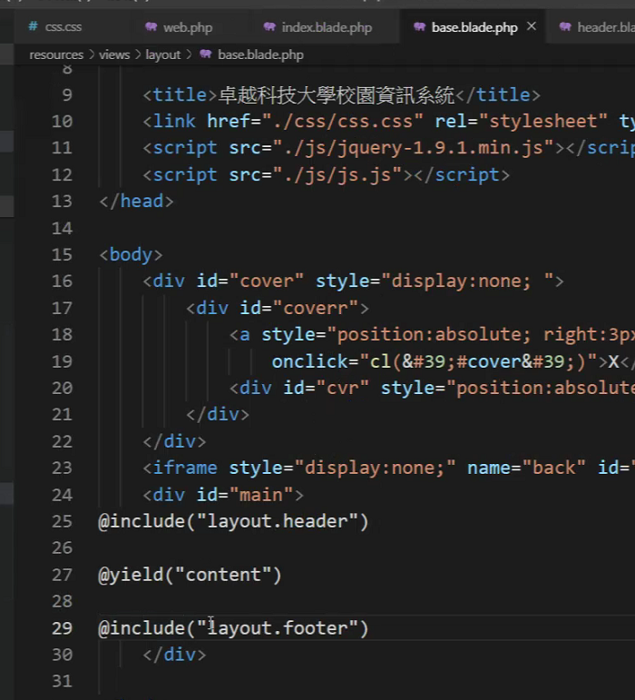

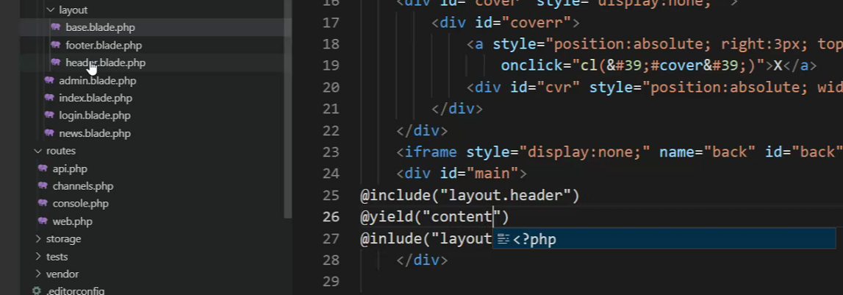

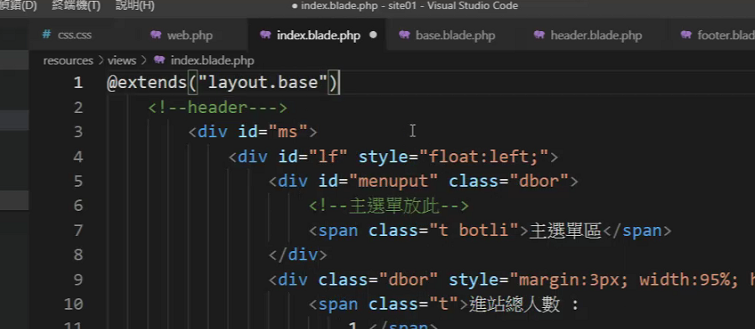

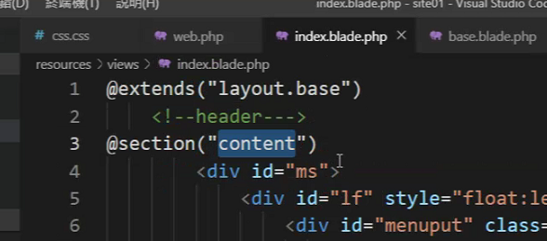

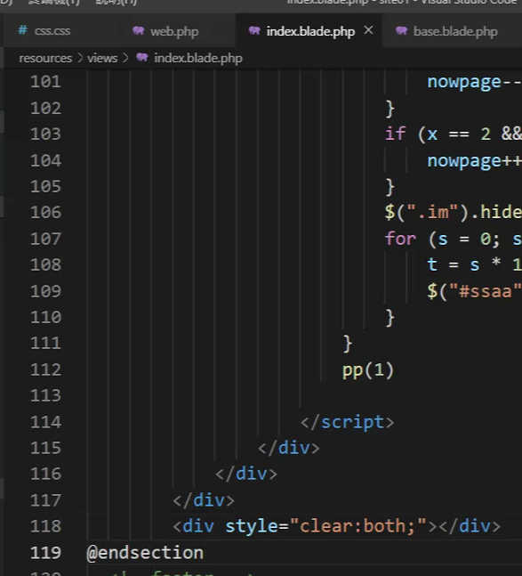

Admin

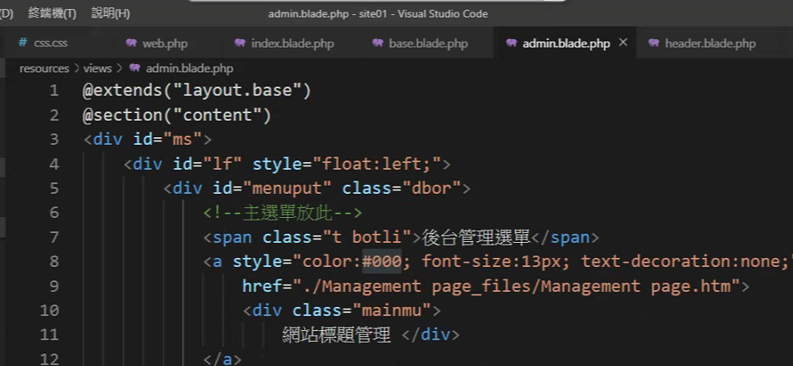

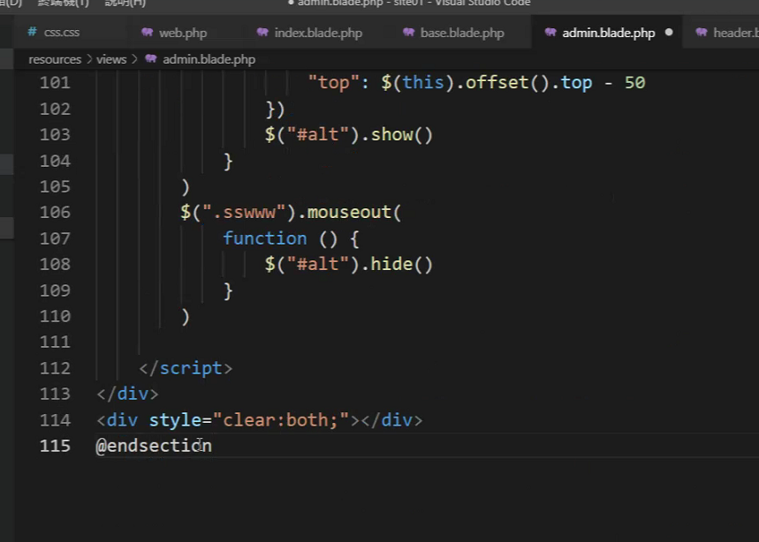

index

menu

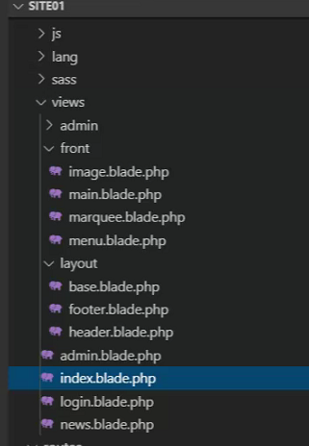

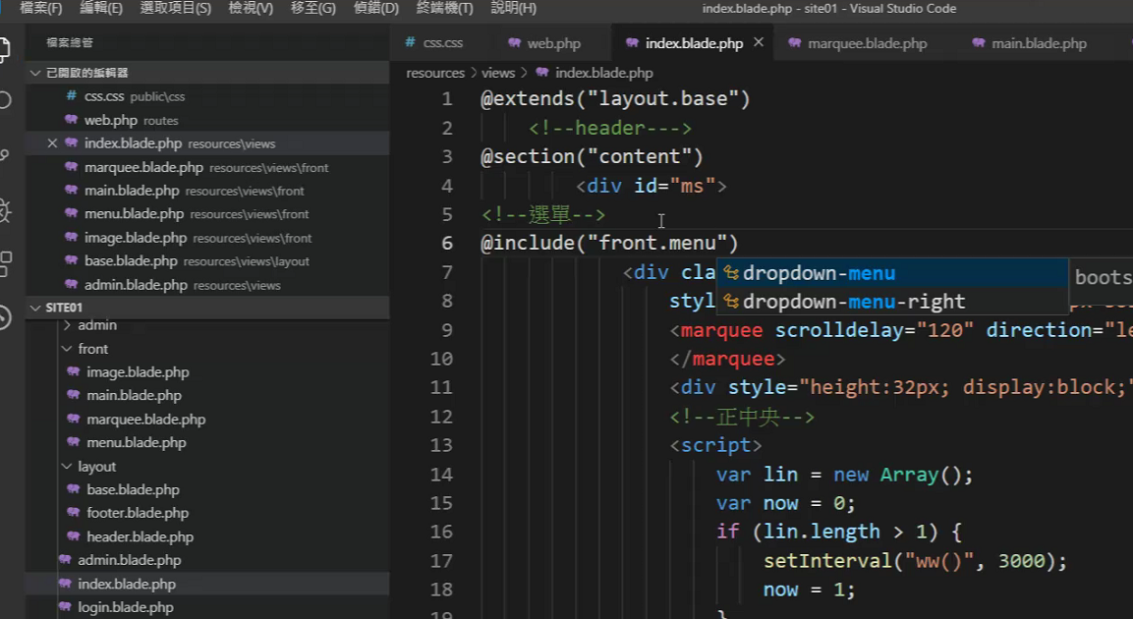

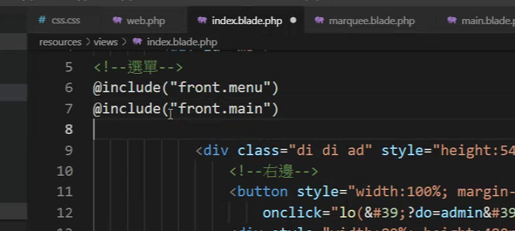

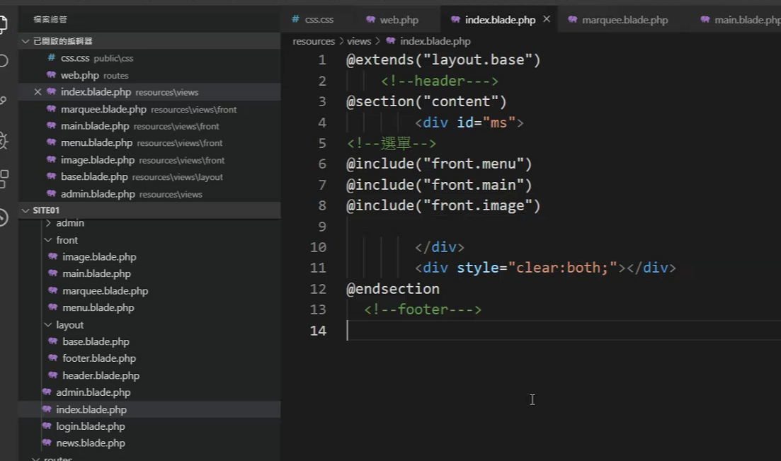

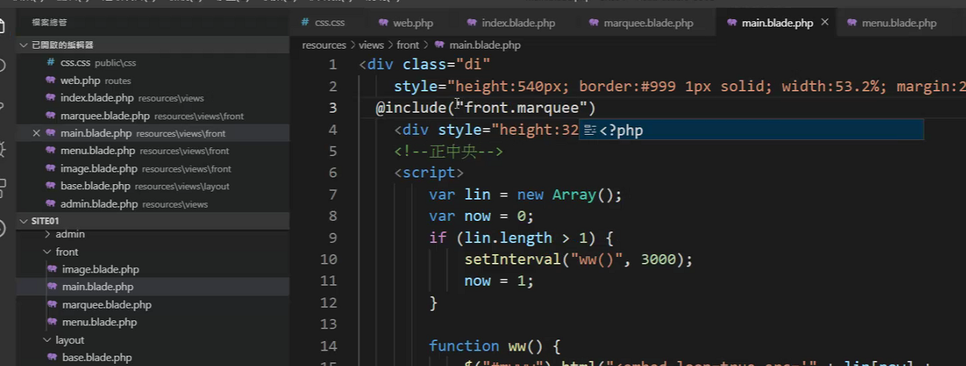

Login

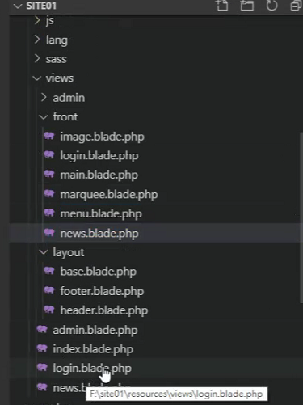

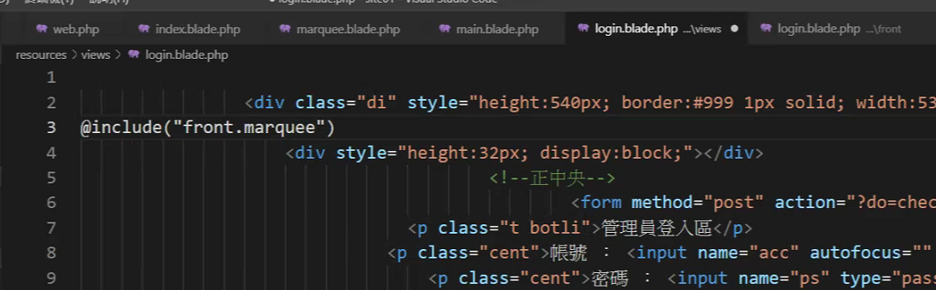

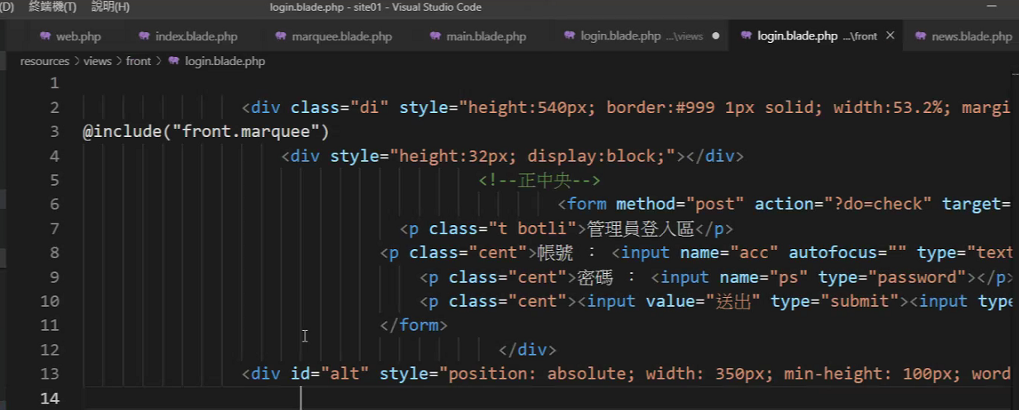

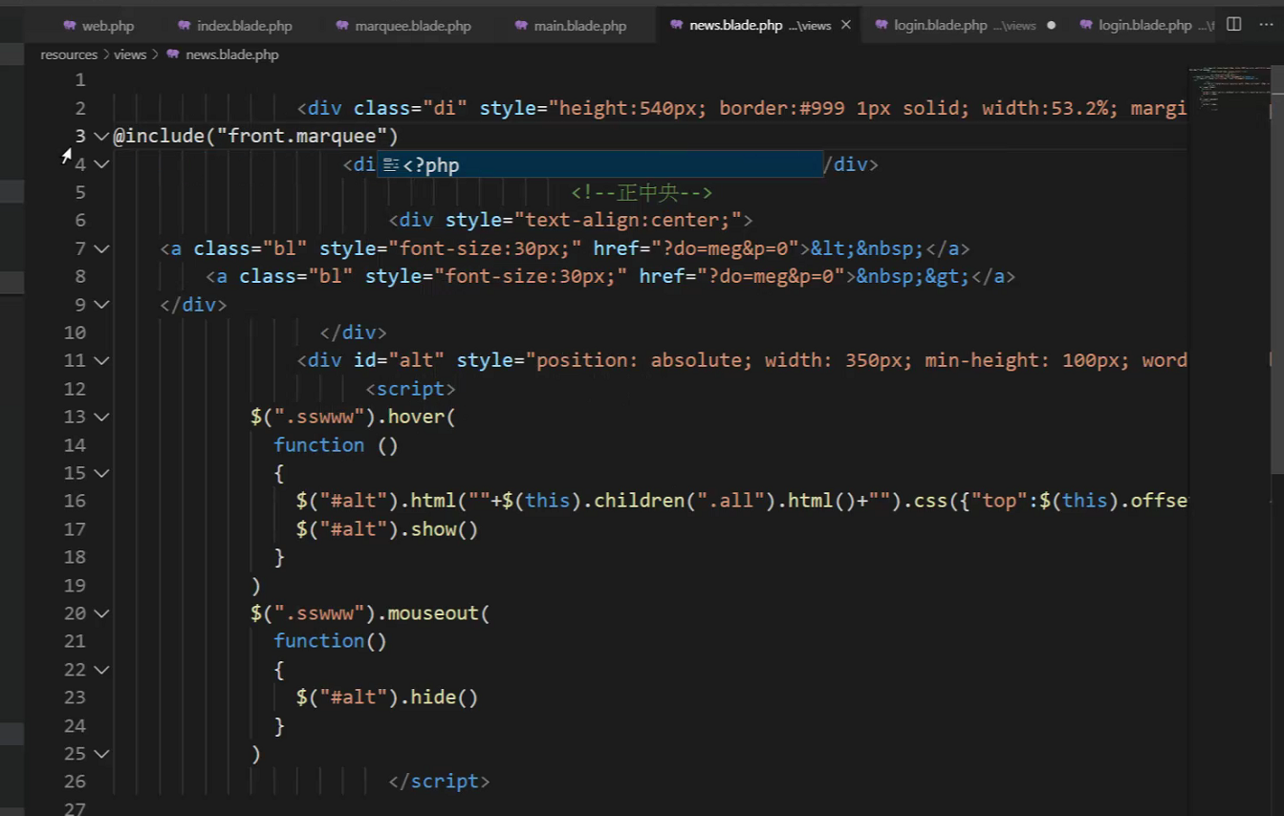

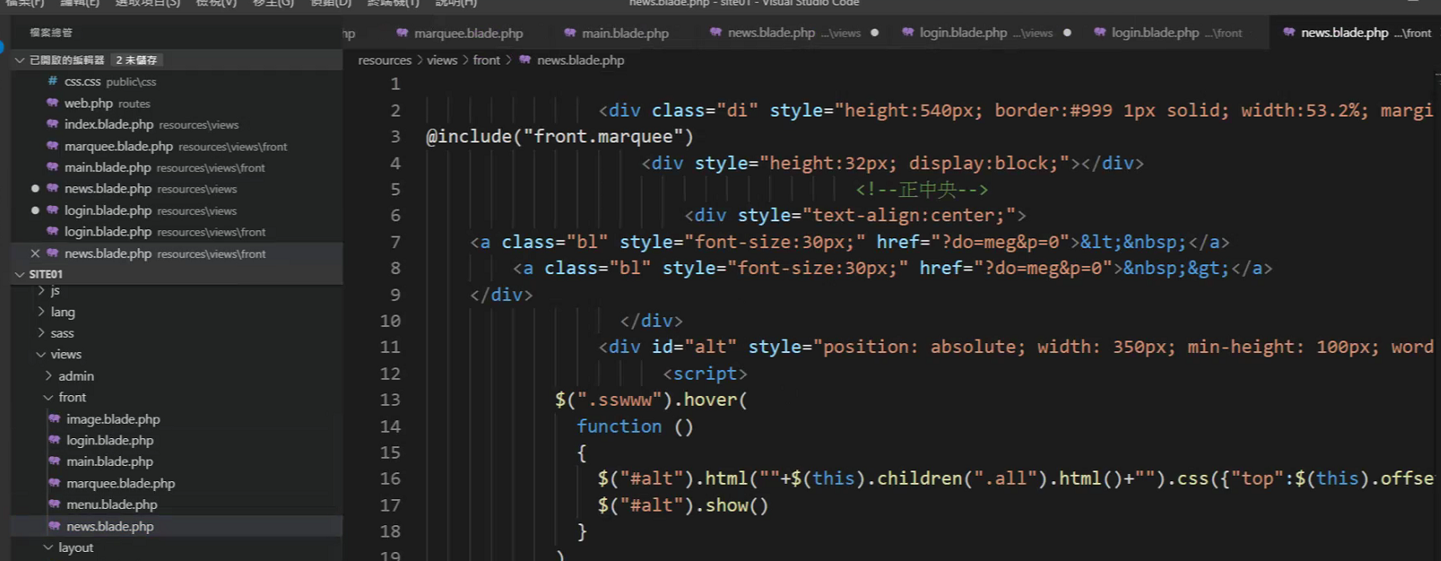

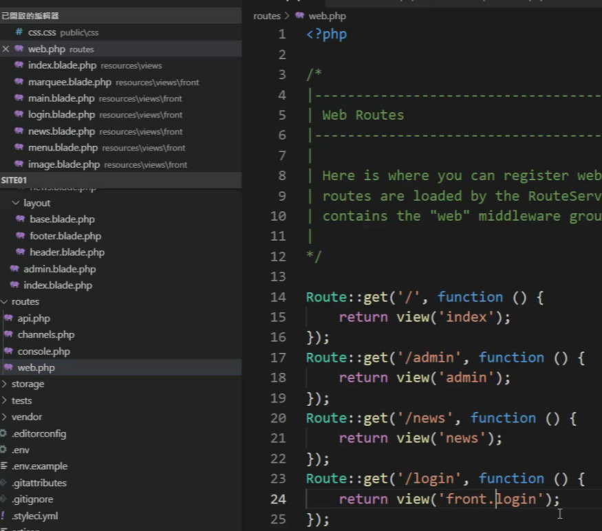

重設傳送的值

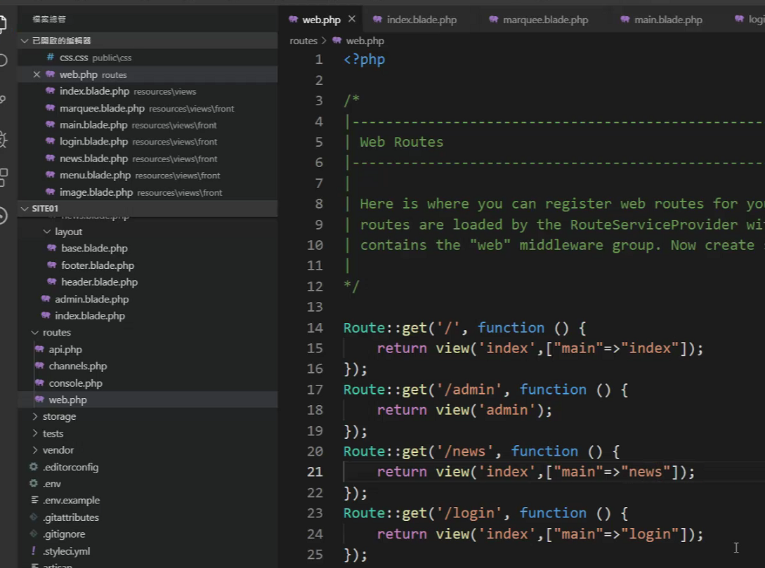

Index 接值後,要用switch case 去切換要去的頁面

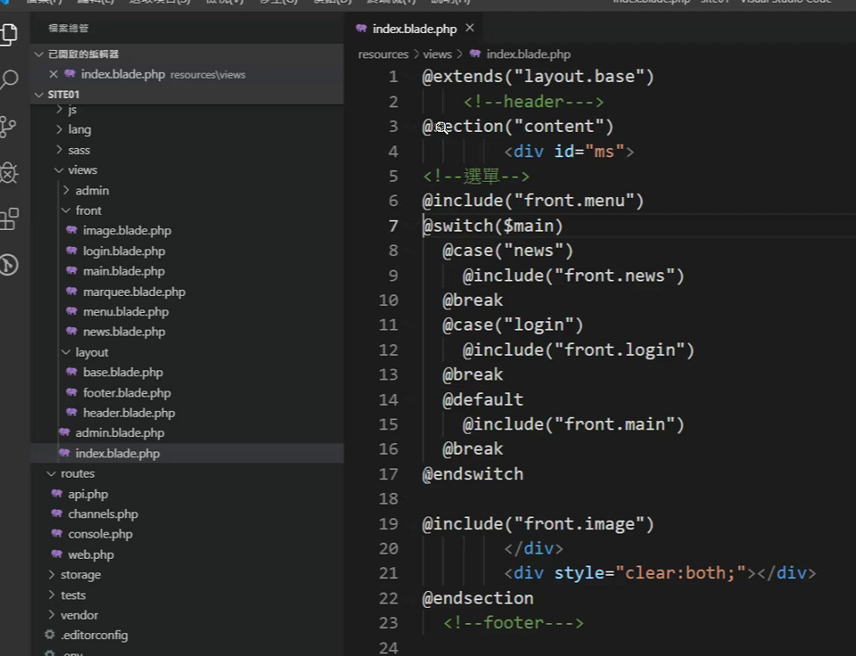

拆admin

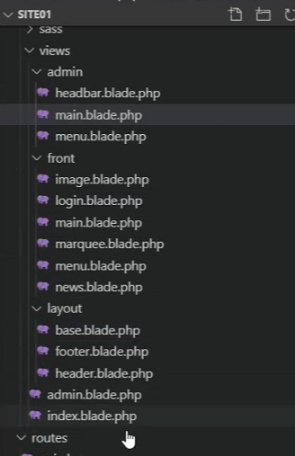

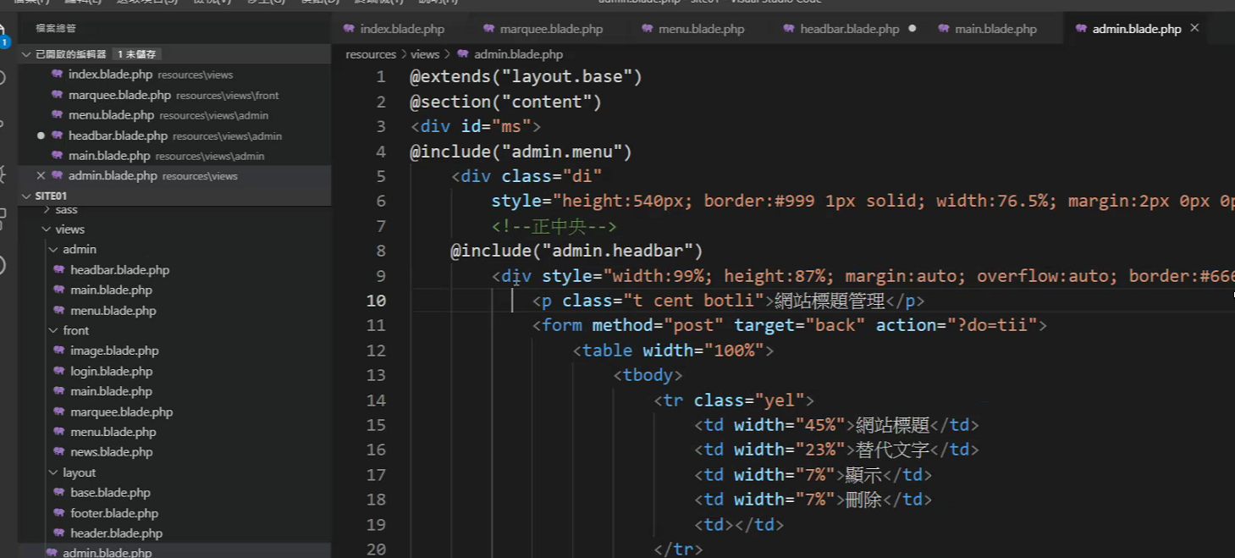

路徑改為相對應的檔案

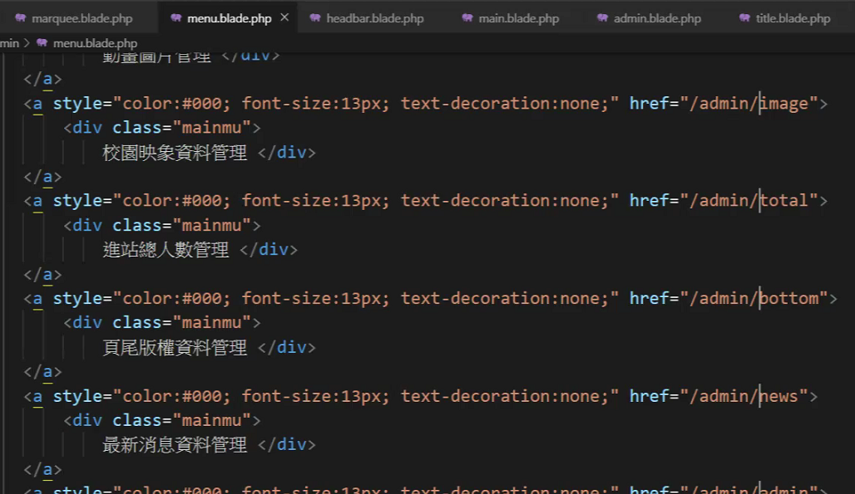

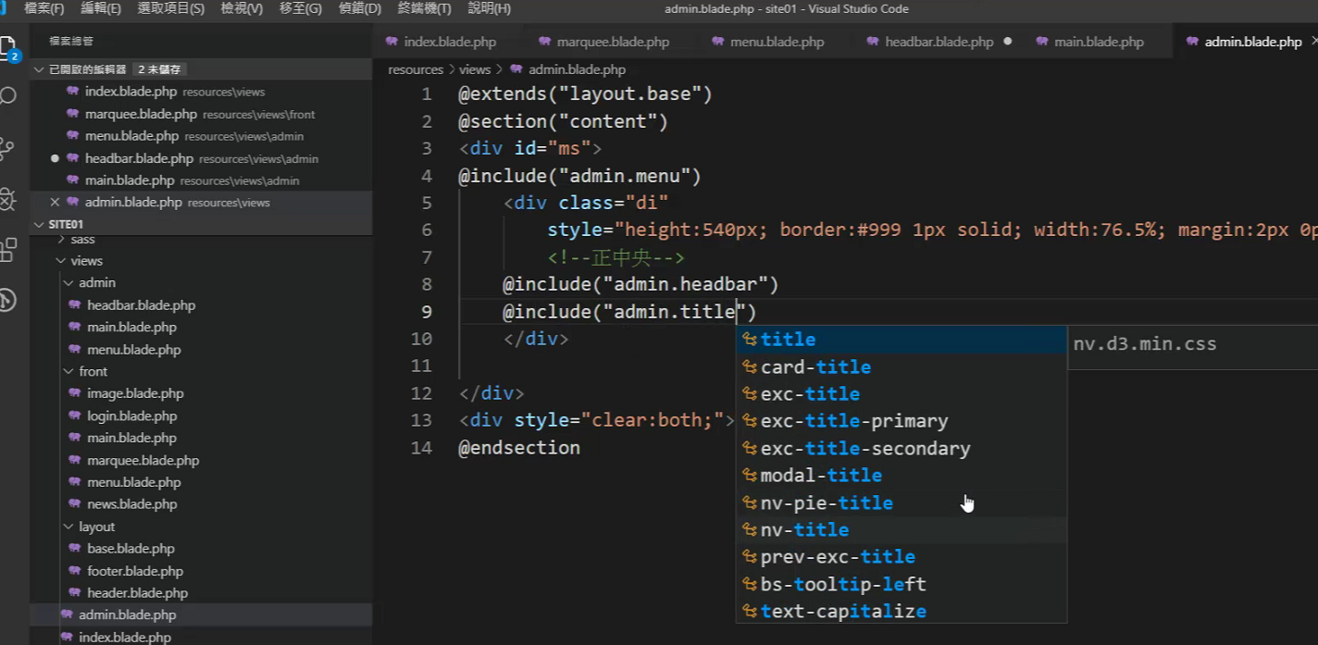

相對於網站絕對路徑 public

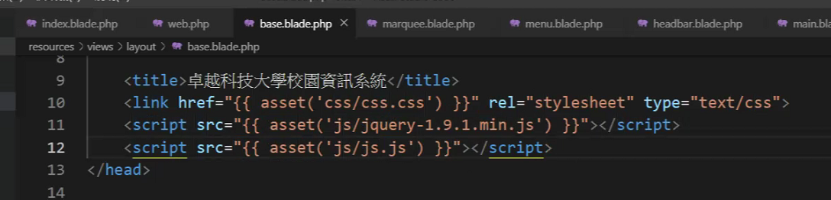

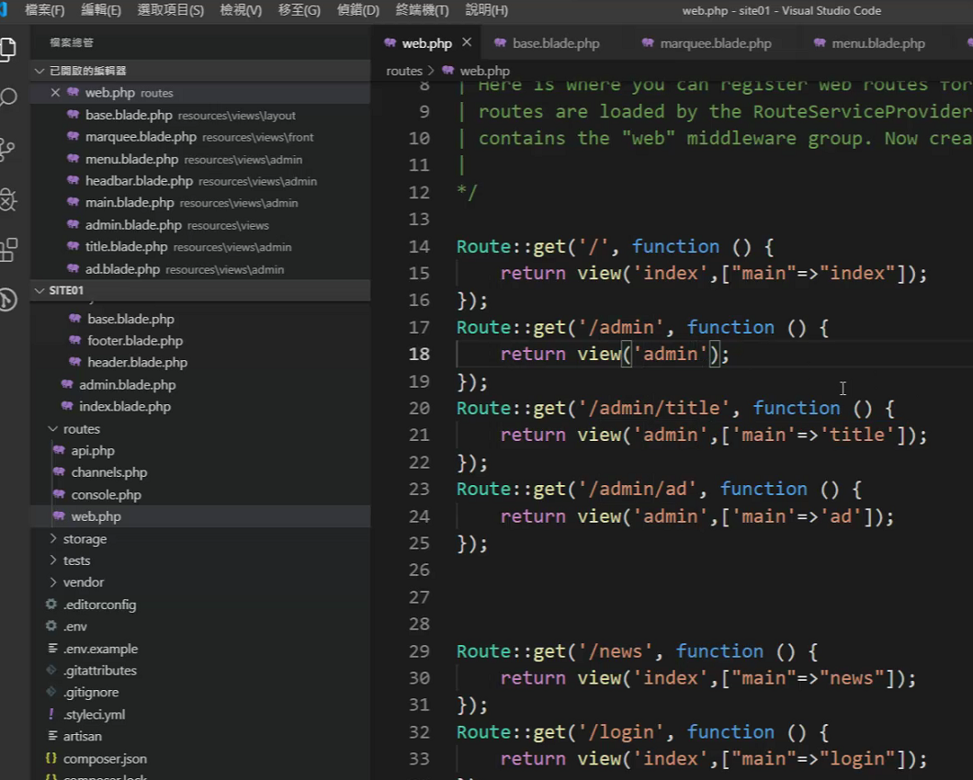

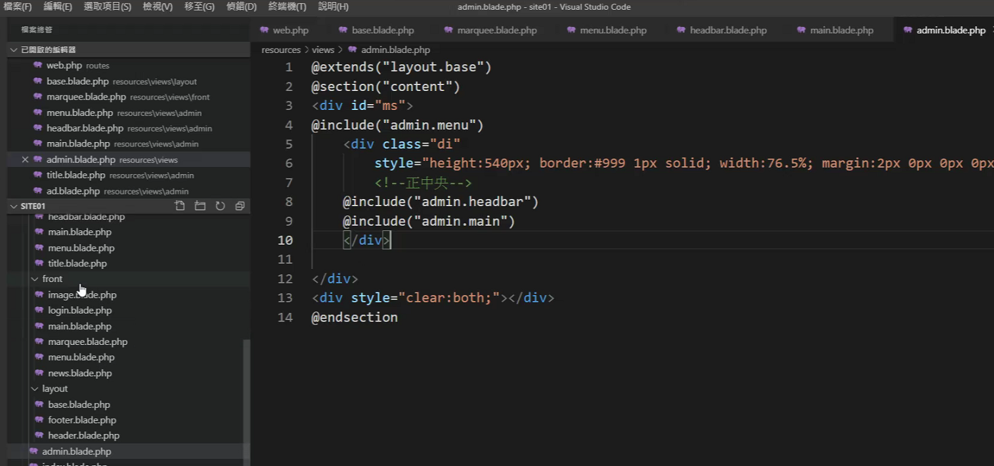

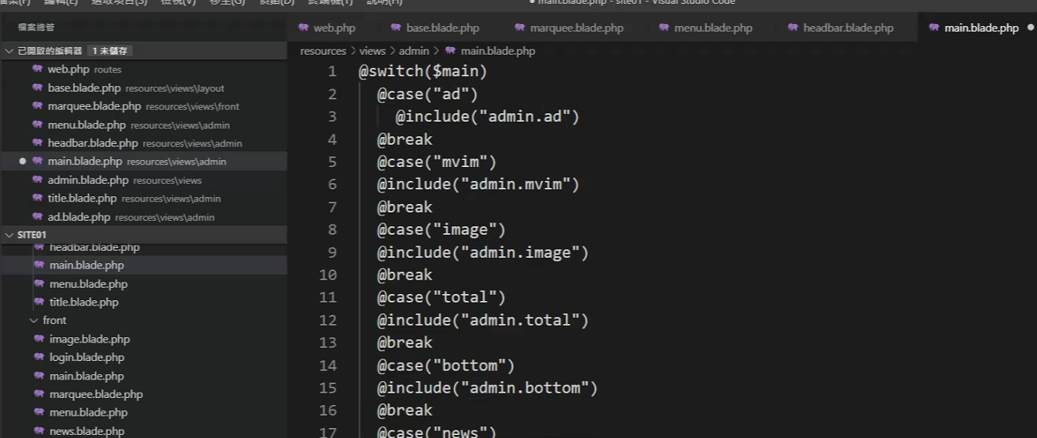

<https://laravel.com/docs/5.8/database>

<https://laravel.com/docs/5.8/migrations>

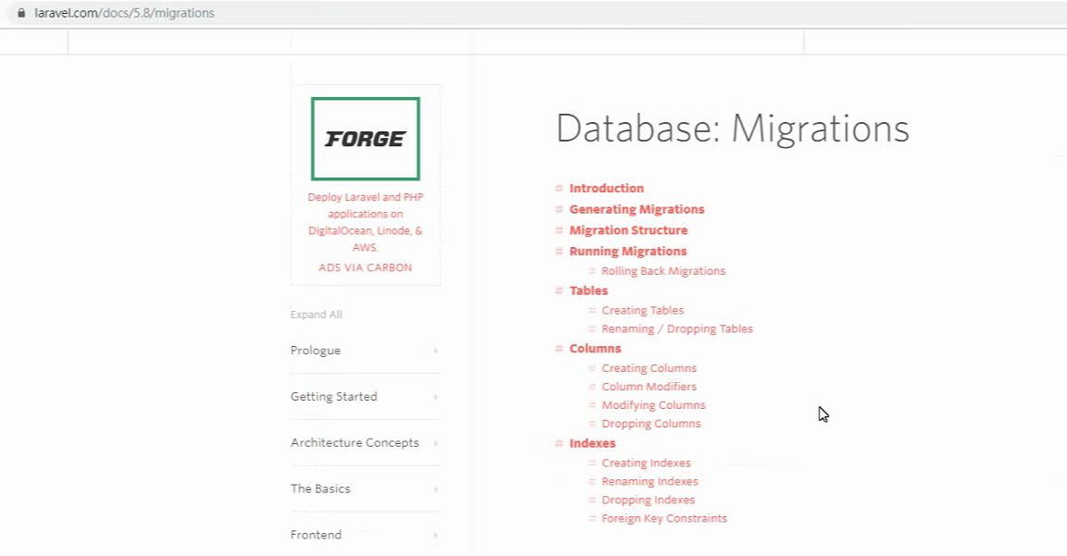

<https://laravel.com/docs/5.8/eloquent>

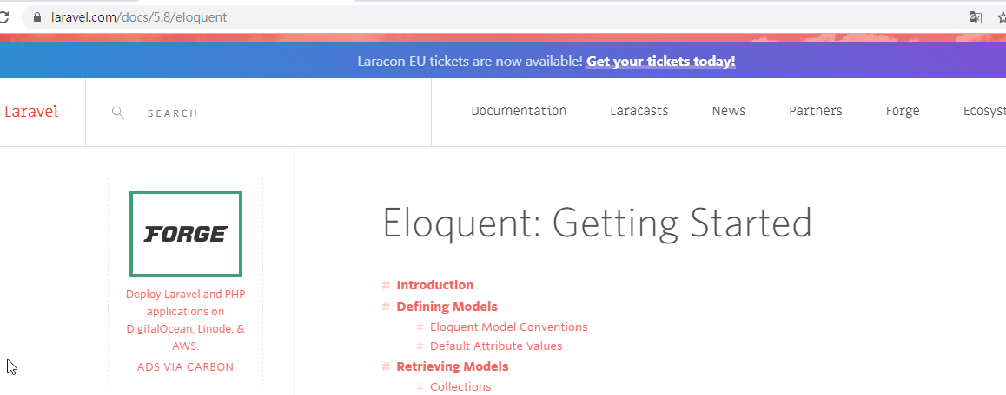

資料庫

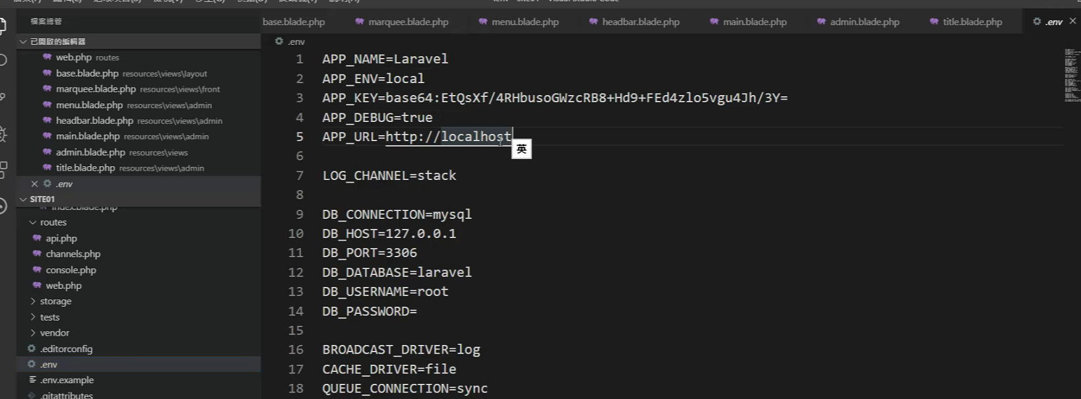

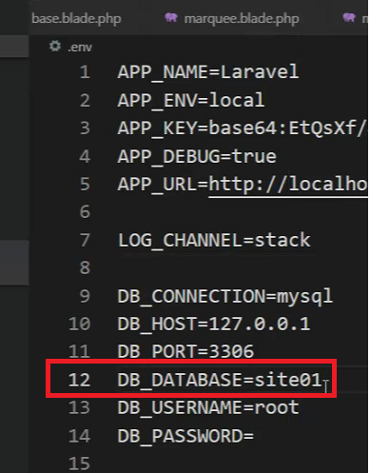

改壞的話,可以複製範例檔

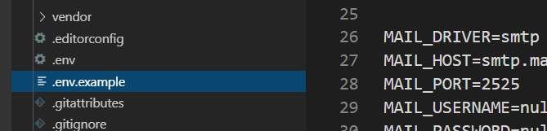

新增一張表

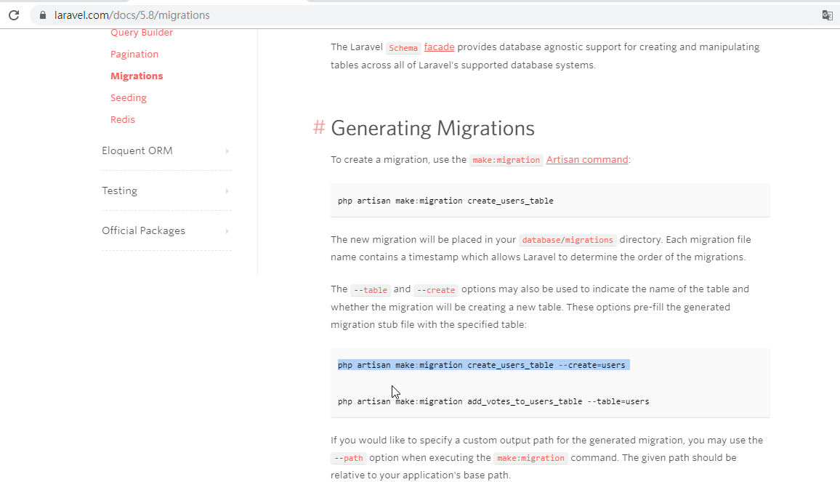

php artisan make:migration create_users_table --create=users

php artisan make:migration create_title_table --create=title

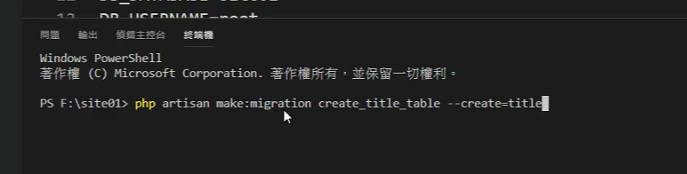

不需要的資料表要移除

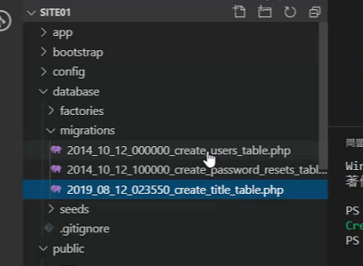

剩一個需要用的資料表

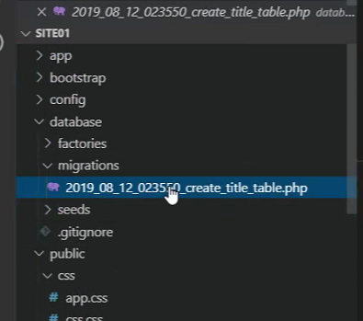

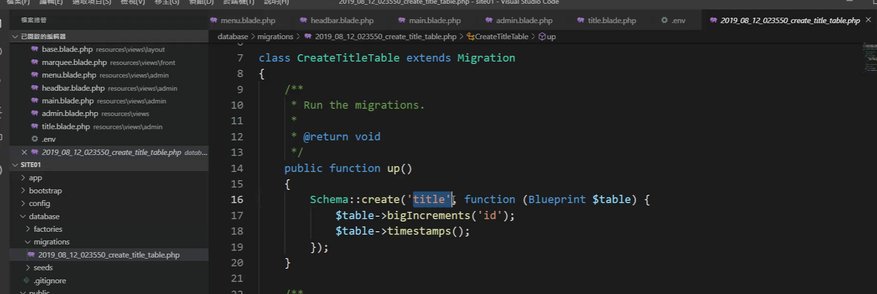

先這樣寫好就會把資料表建好

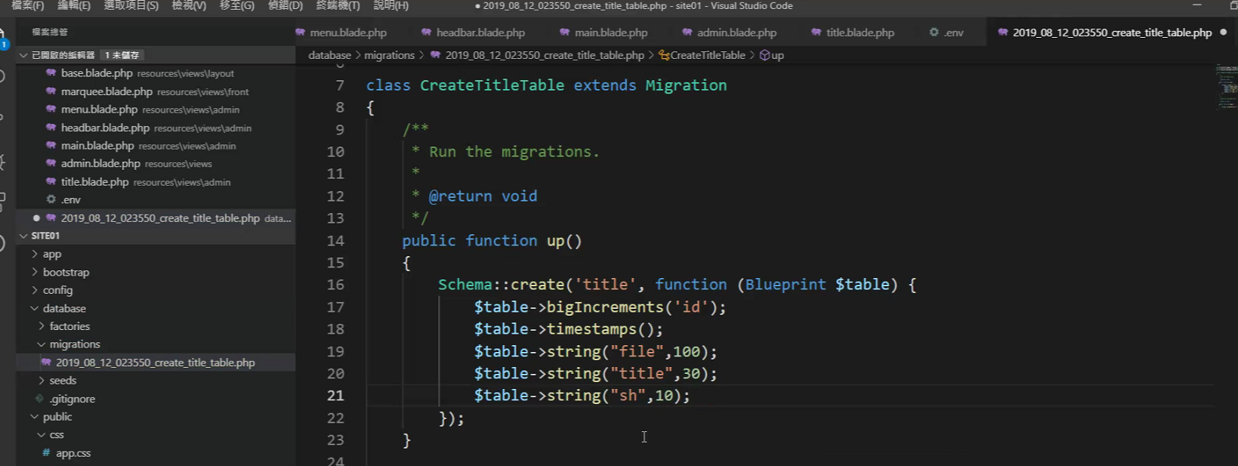

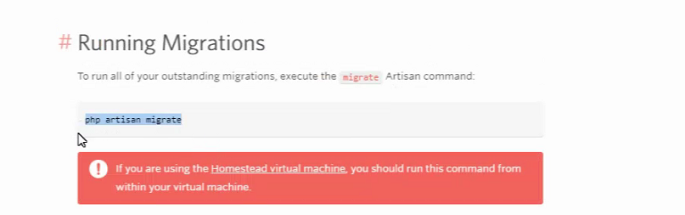

建立一個資料表,紀錄資料表的變化

php artisan migrate --force

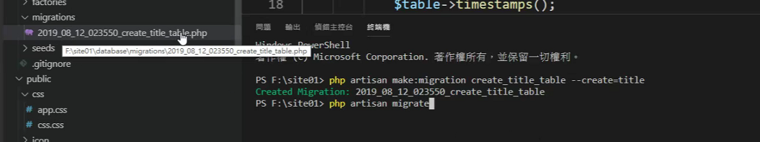

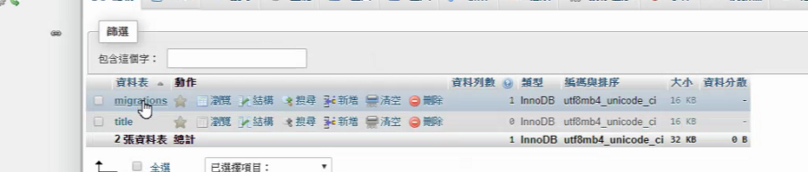

程式建好後,資料庫會自己產生表格

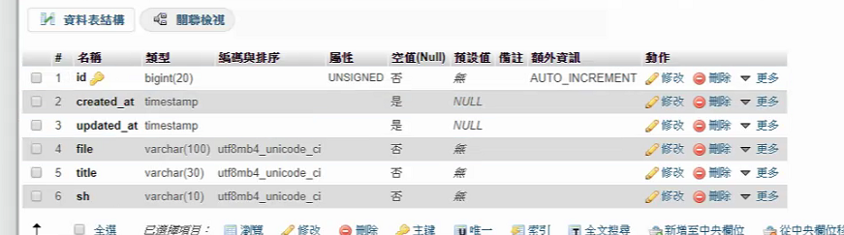

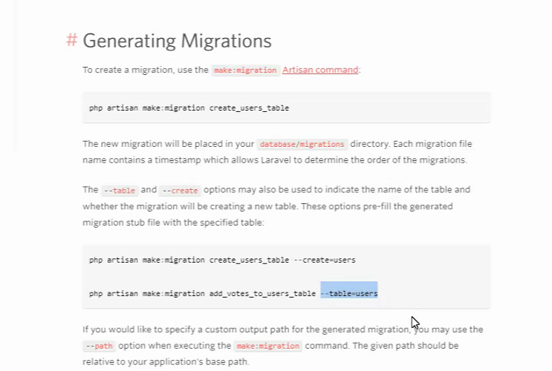

用指令建立表格

php artisan make:migration create_users_table --create=users

php artisan make:migration create_title_table --create=title

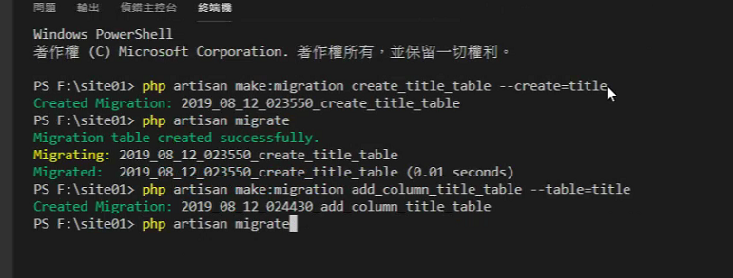

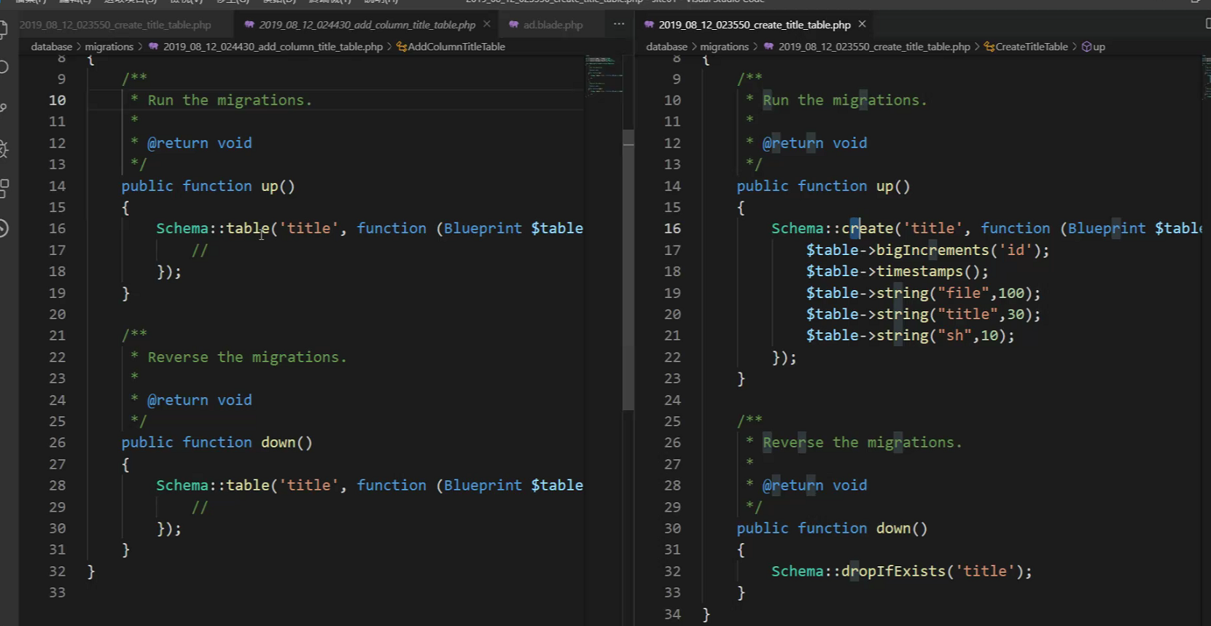

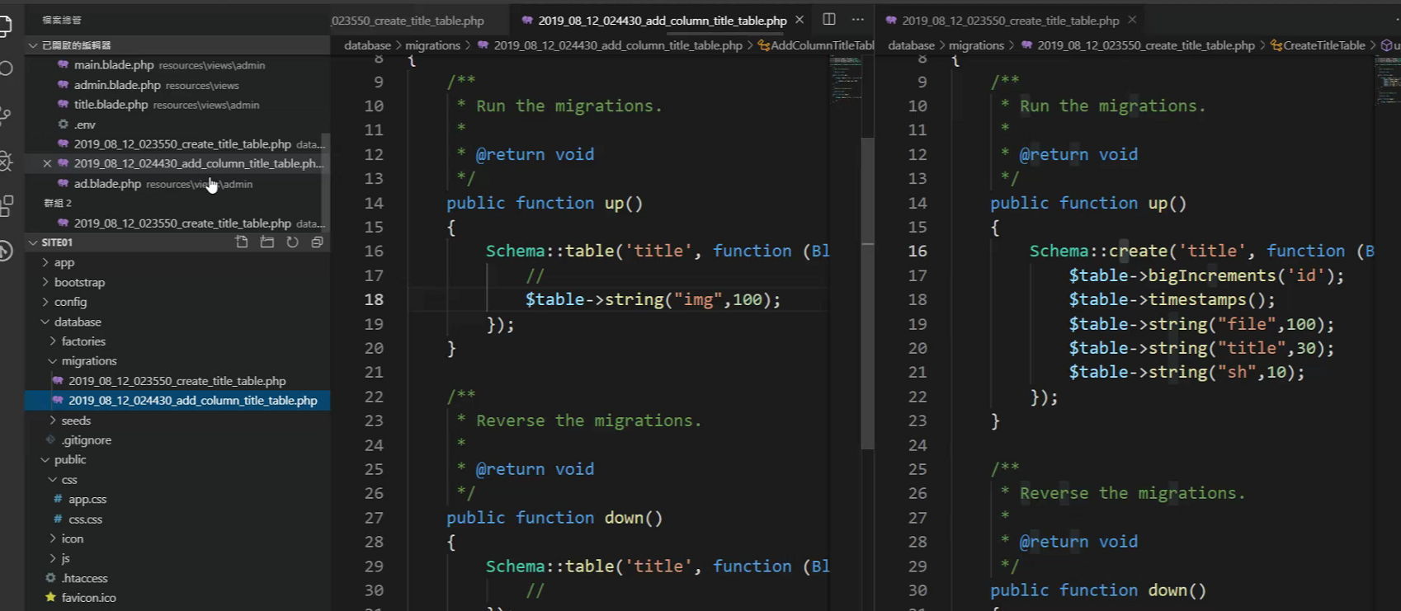

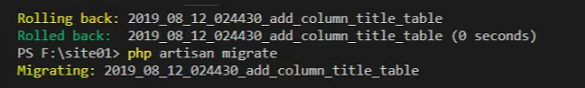

種子

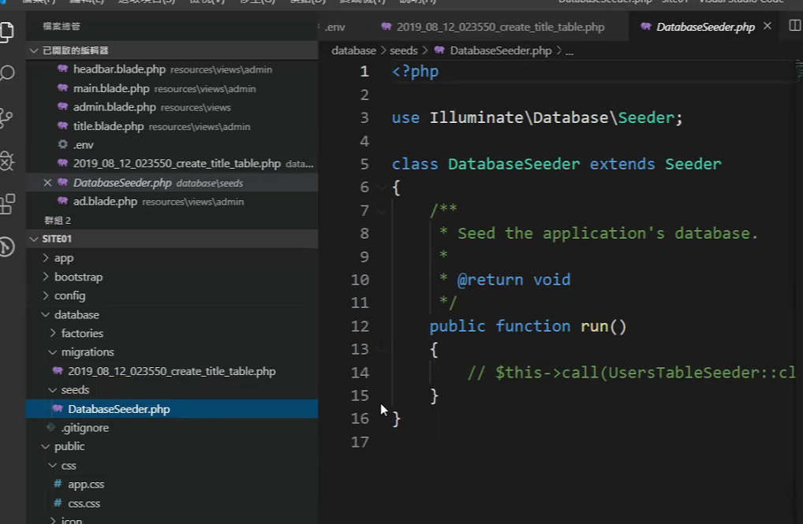

<https://laravel.com/docs/5.8/seeding>

php artisan make:seeder UsersTableSeeder

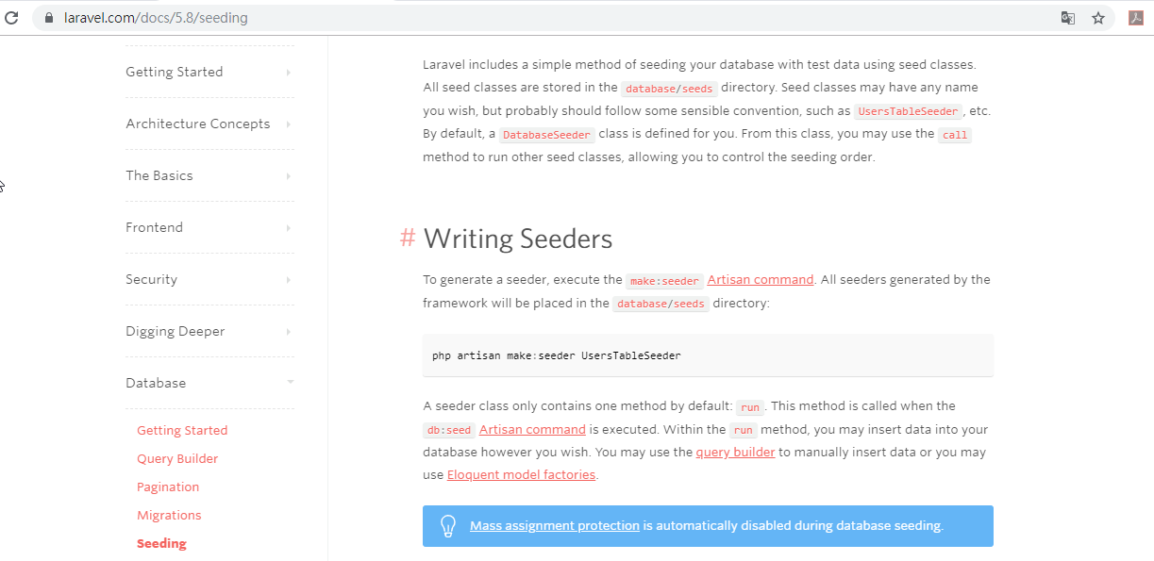

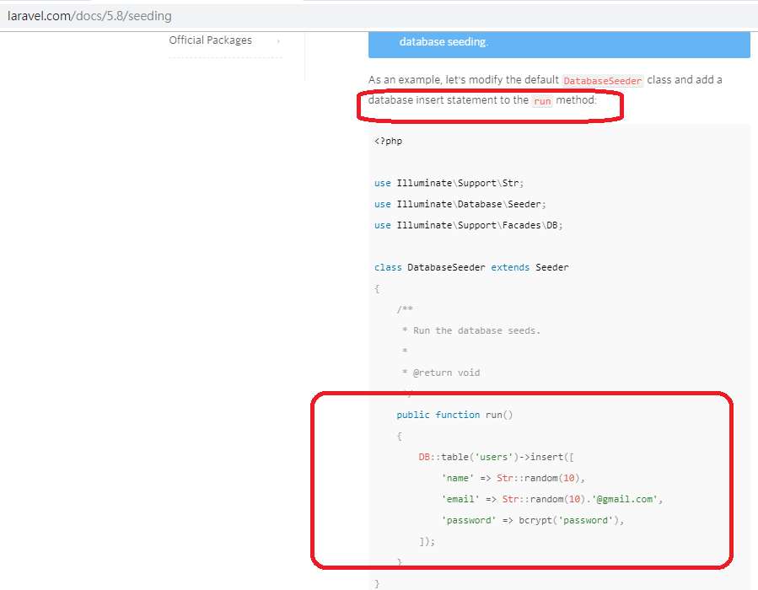

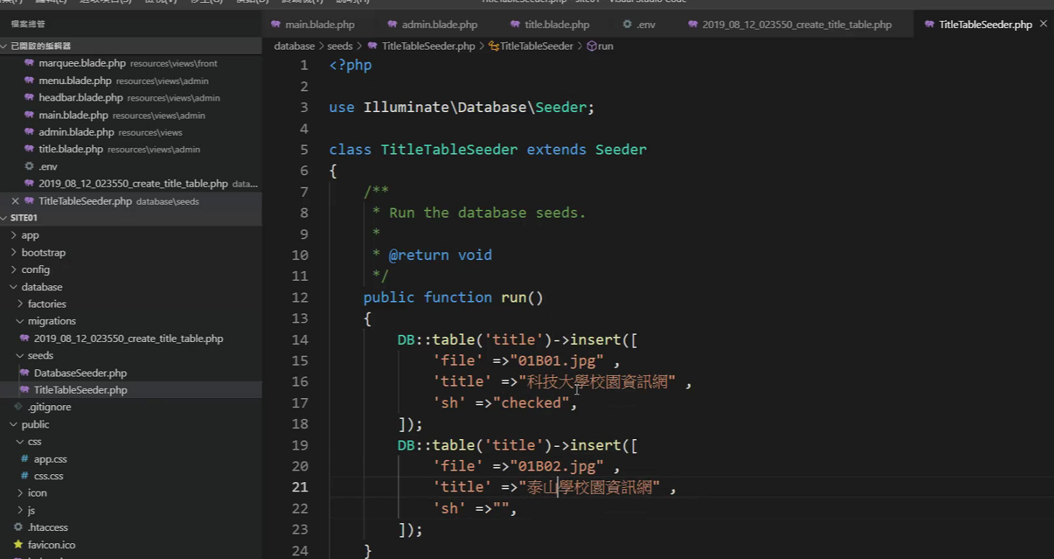

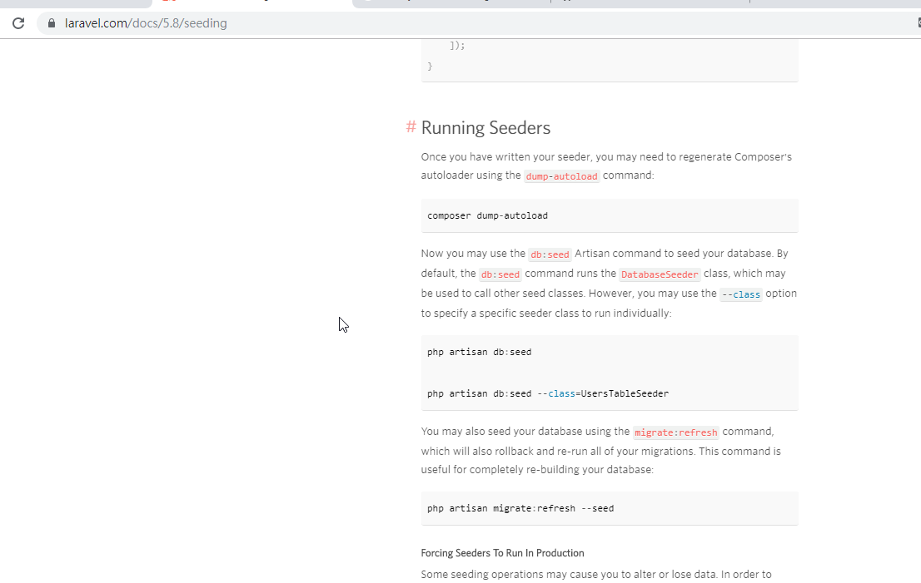

資料庫中,沒給img欄位,也沒在seeds中給預設值

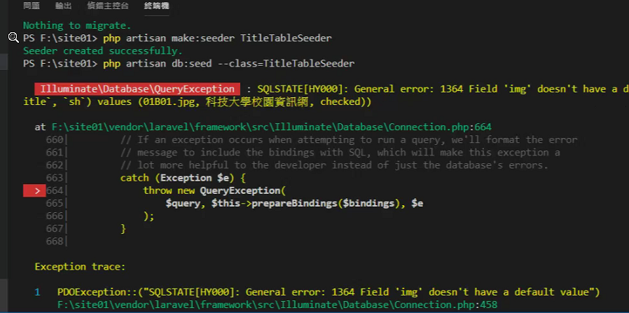

資料庫不需要img欄位,移除他

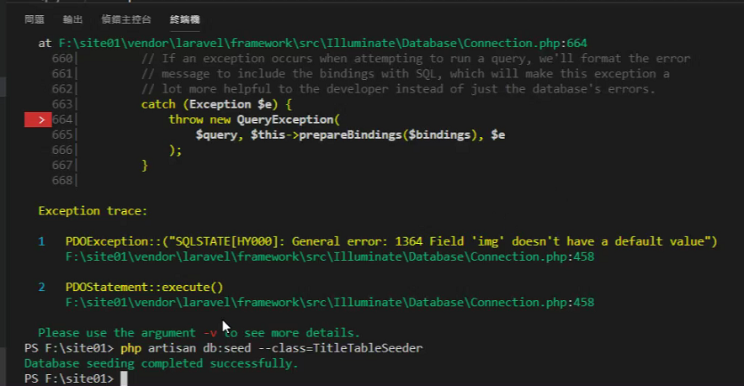

Now you may use the db:seed Artisan command to seed your database. By default, the db:seed command runs the DatabaseSeeder class, which may be used to call other seed classes. However, you may use the --class option to specify a specific seeder class to run individually:

php artisan db:seed

**php artisan db:seed --class=UsersTableSeeder**

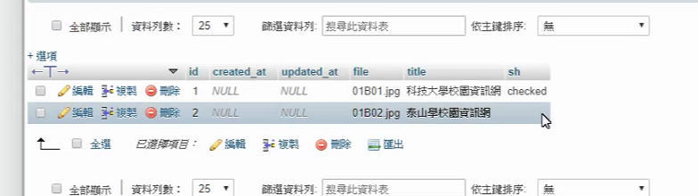

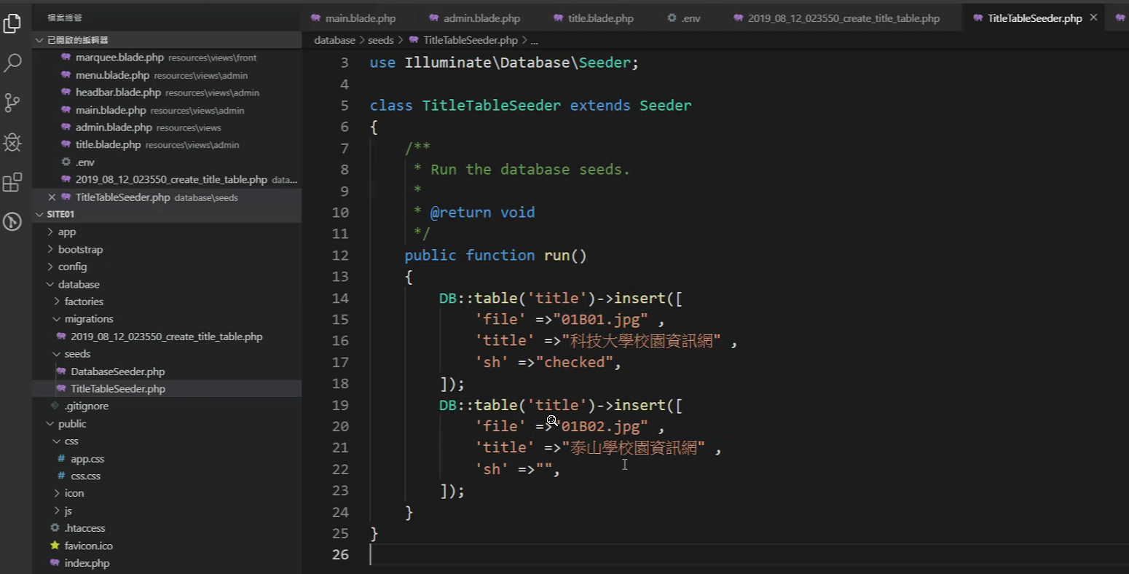

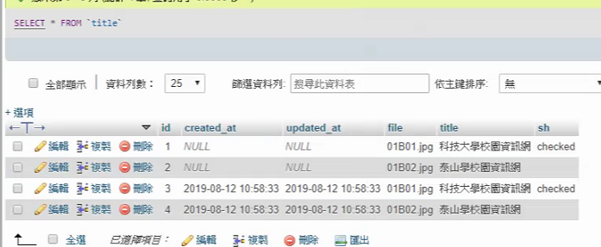

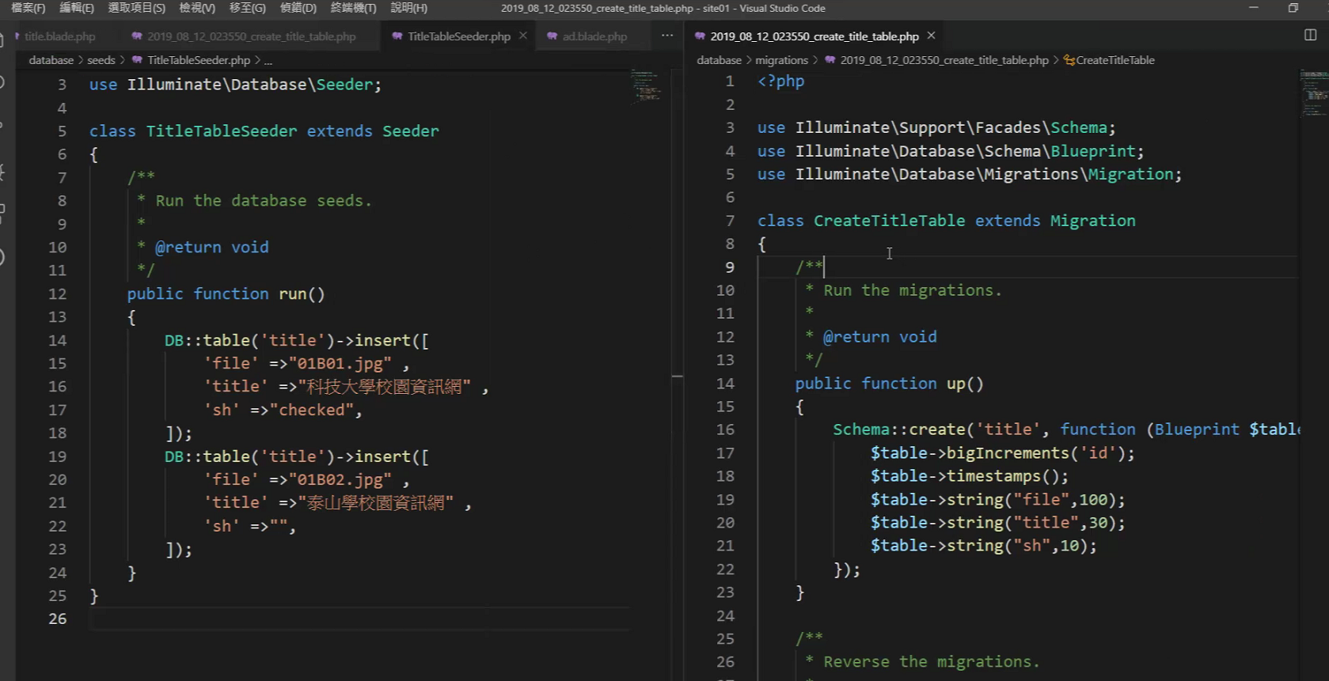

MVC

建立Model

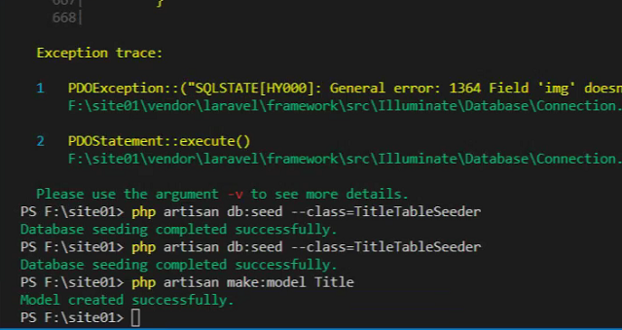

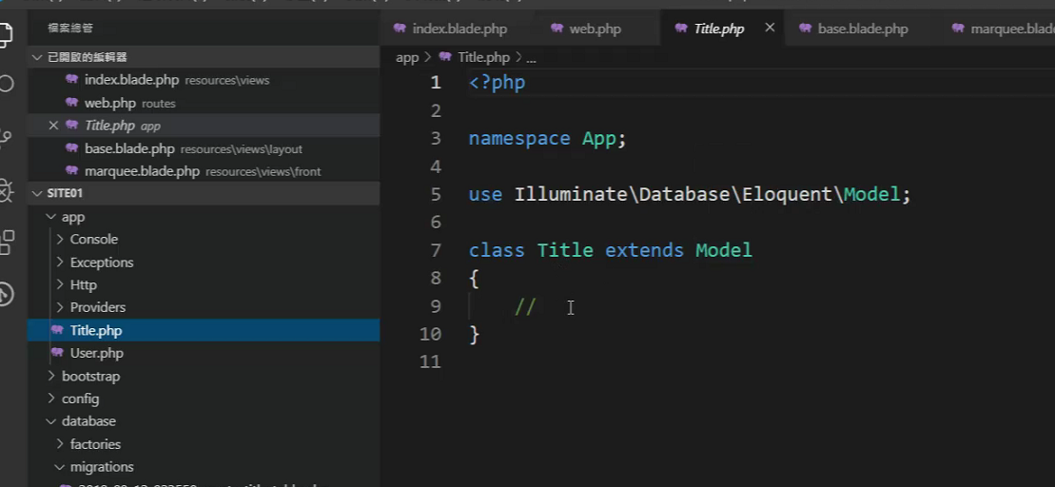

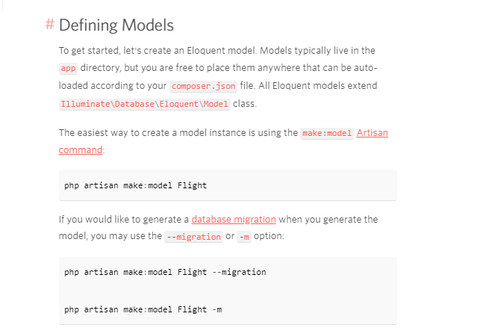

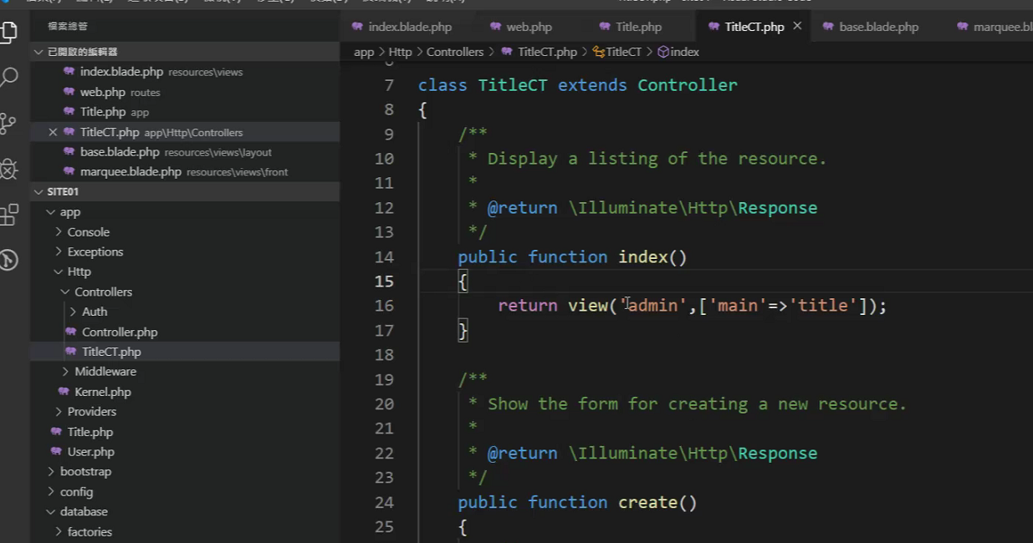

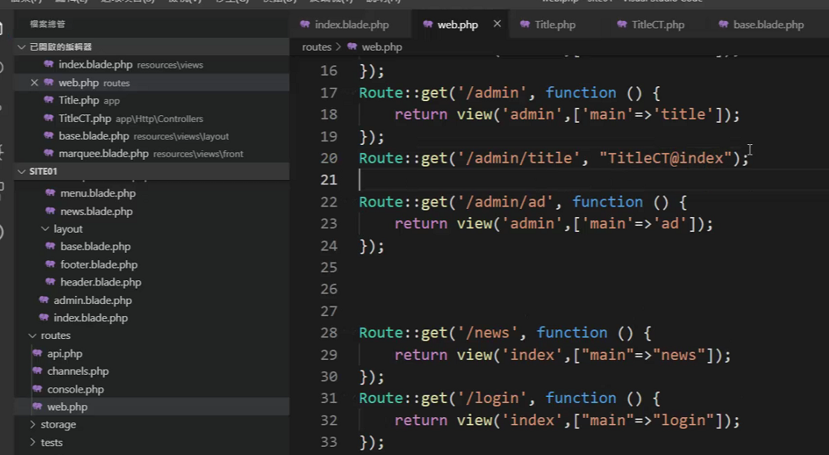

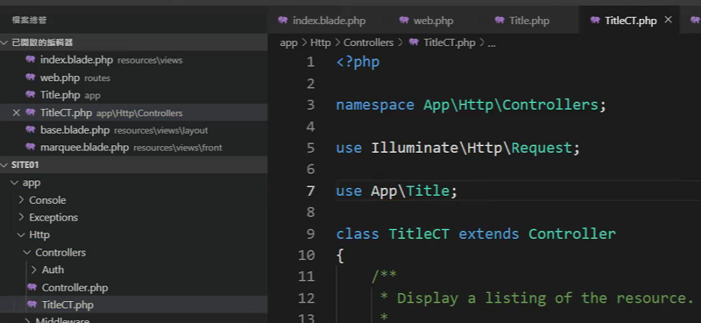

新增一個資料夾放照片在public下的img

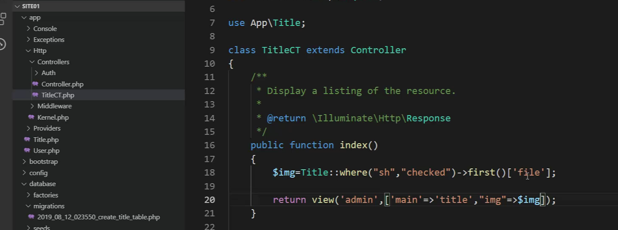

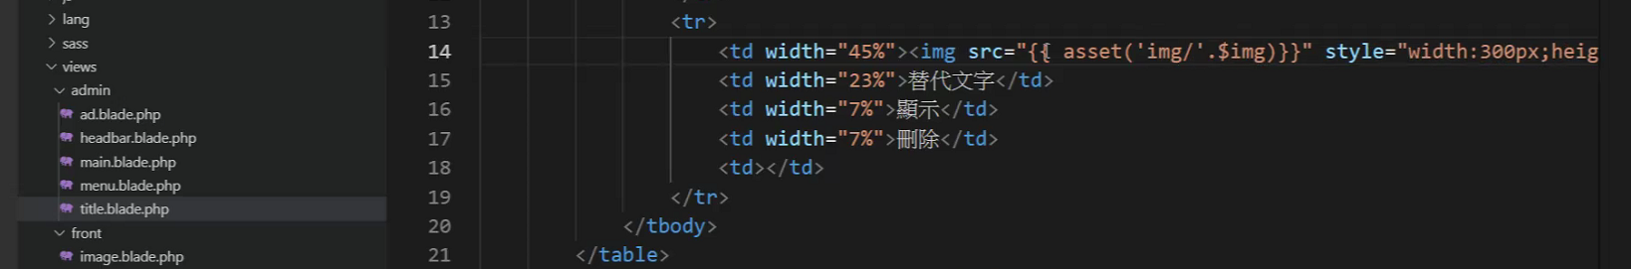

回傳到title

